Муниципальное бюджетное учреждение дополнительного образования
Центр внешкольной работы
(МБУДО ЦВР)

Мастер-класс «Цветок»
из синельной проволоки

Педагог дополнительного образования
Холостова С.А.

2025

Предлагаю самый простой способ изготовления цветка из синельной проволоки

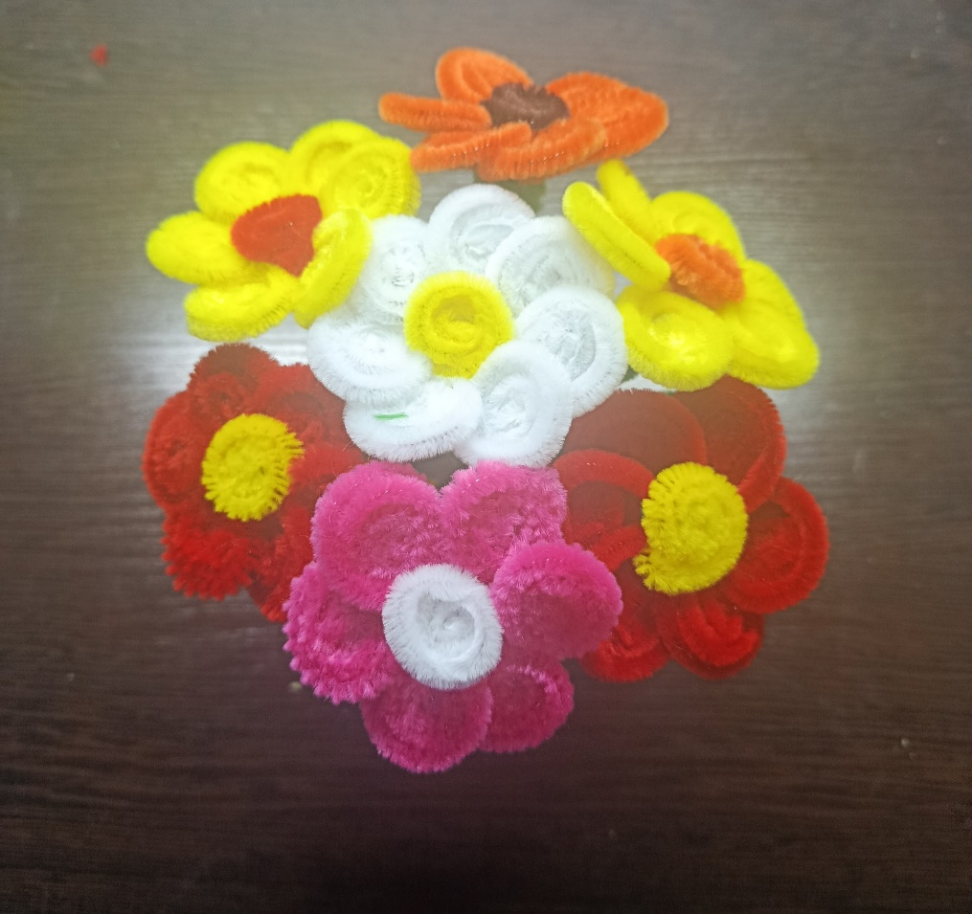

Подобные цветы из синельной проволоки по силам всем детям, начиная со среднего дошкольного возраста. А с подсказками и незначительной помощью взрослых, замечательные цветочки получатся и у детей помладше. Экспериментируя с расцветками, можно сделать целый букет таких оригинальных цветочков и подарить его маме, бабушке или сестренке.
Вам понадобится:
- Синельная или пушистая проволока (зеленая, красная и желтая);
- Ножницы.

Мастер-класс.
- Приготовьте 6 штук красной (или любой другой) проволоки для лепестков цветка, 1 желтую – для сердцевины и 3 зеленых – для стебля и листьев. Не обязательно делать огромный цветок и задействовать целые пушистые проволочки. Можно перерезать надвое и использовать половинки.
- Соедините кончики стебля и сердцевины, в данном варианте – зеленую и желтую синельные проволоки. Попросту скрутите их вместе и хорошенько прижмите.
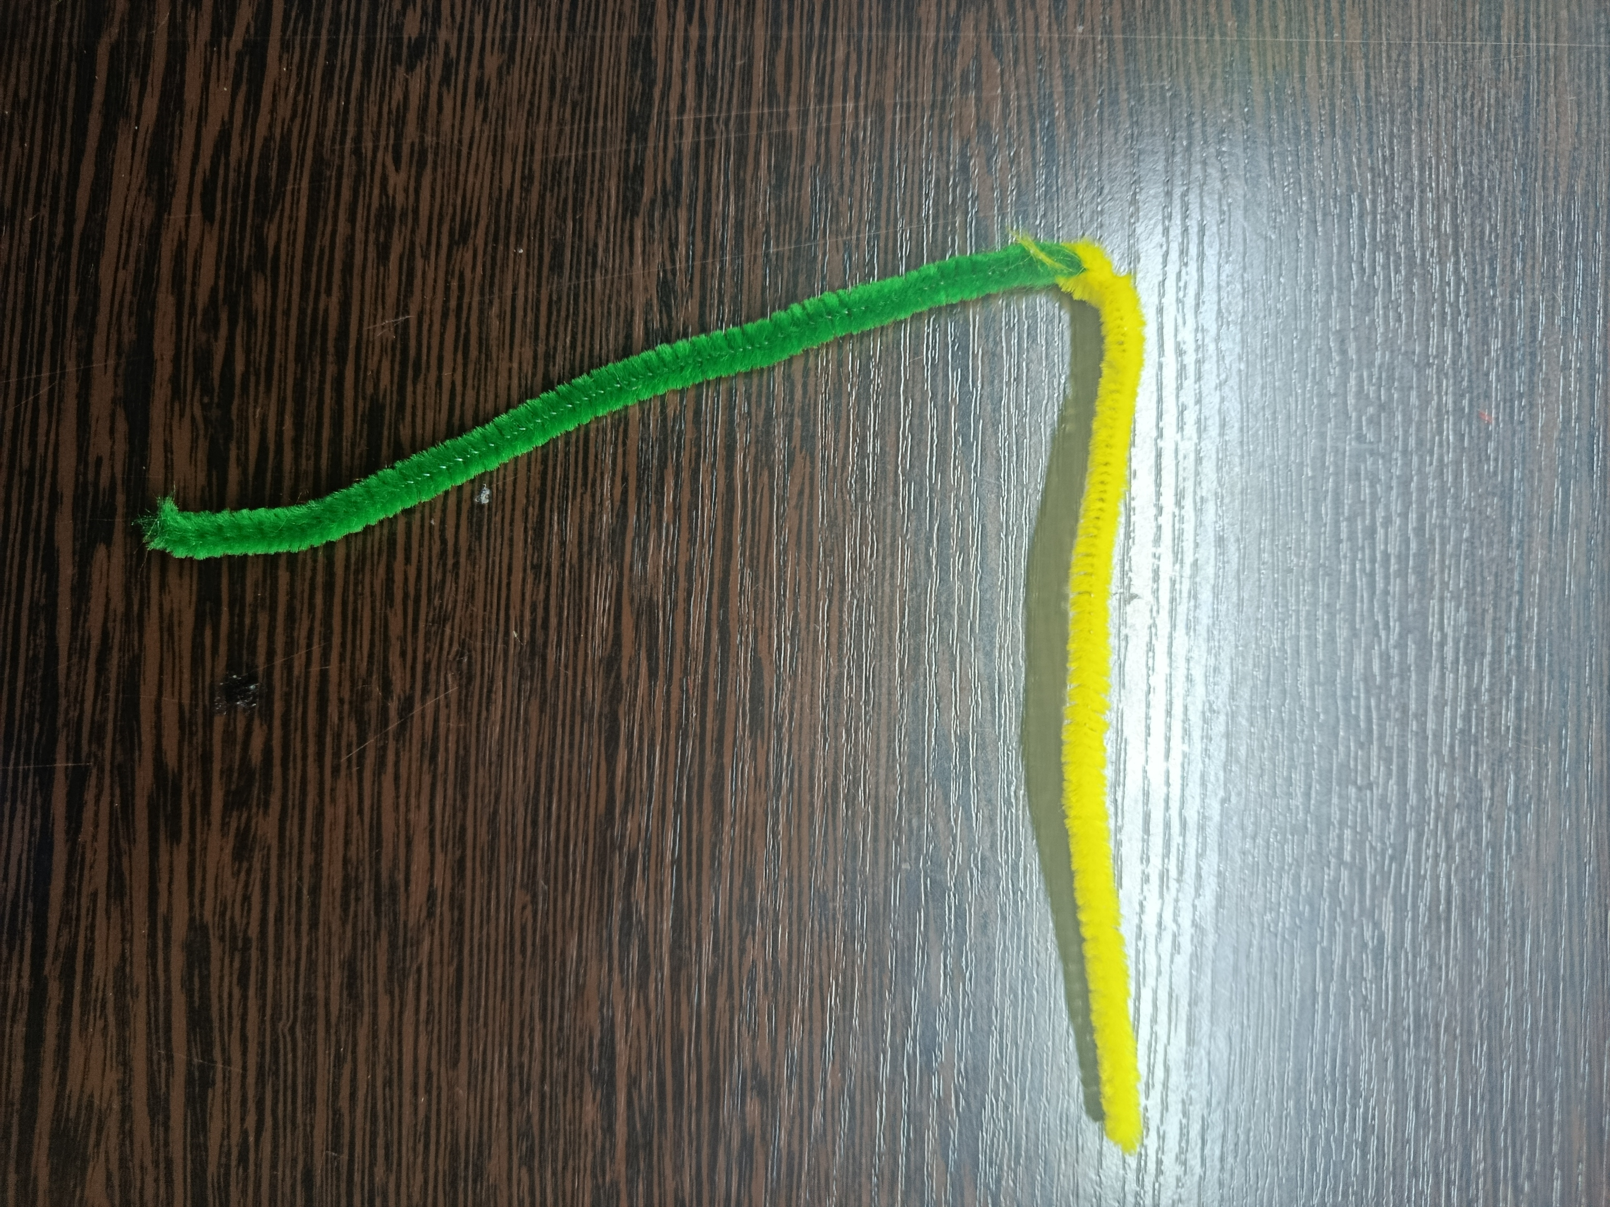
3.Расположите вокруг желтой проволоки 6 красных (или любого другого цвета, который вы подобрали для лепестков цветка), возьмите еще одну зеленую проволоку и намотайте вокруг кончиков красной. Таким образом вы закрепите все проволоки вместе, а заодно сделаете как бы бутончик в нижней части цветка.
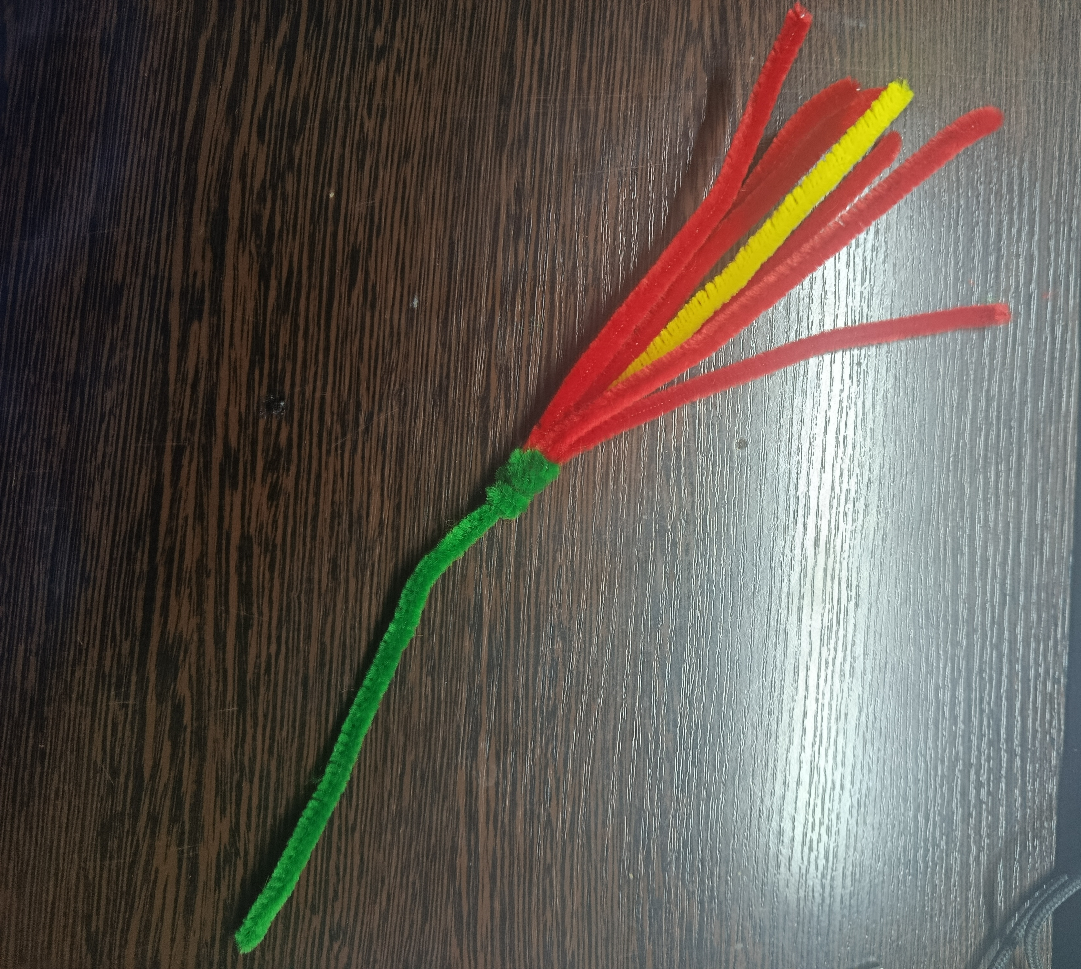

4.Лепестки цветка из пушистой проволоки. Для удобства, разложите в стороны все 6 проволочек, из которых будут лепестки. Возьмите одну проволочку за кончик и аккуратно сверните ее в плоскую спираль. Старайтесь, чтобы не было широких просветов, плотные пушистые лепестки выглядят намного красивее.
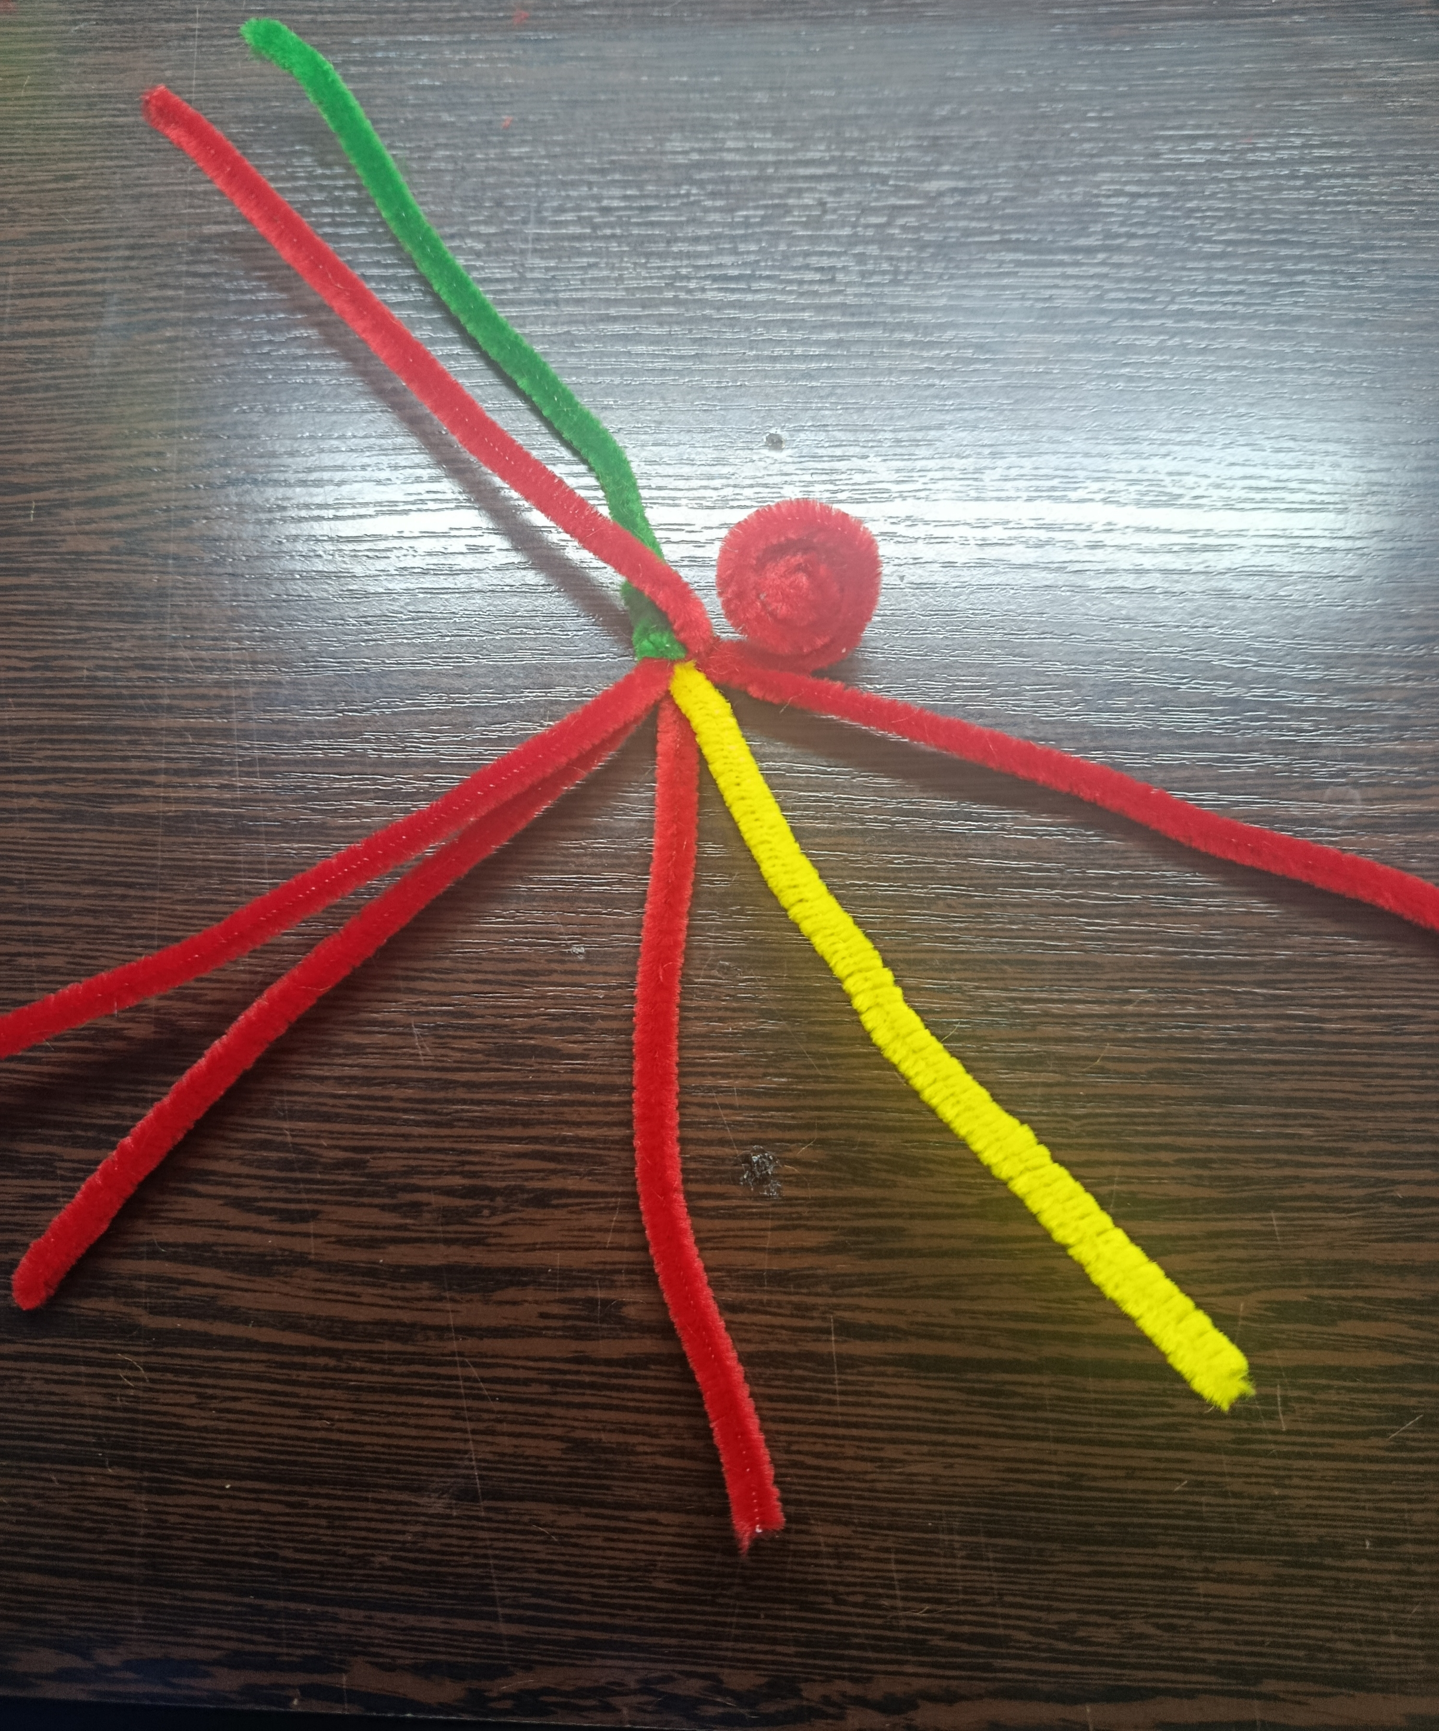

5.Сверните в спиральки все лепестки.
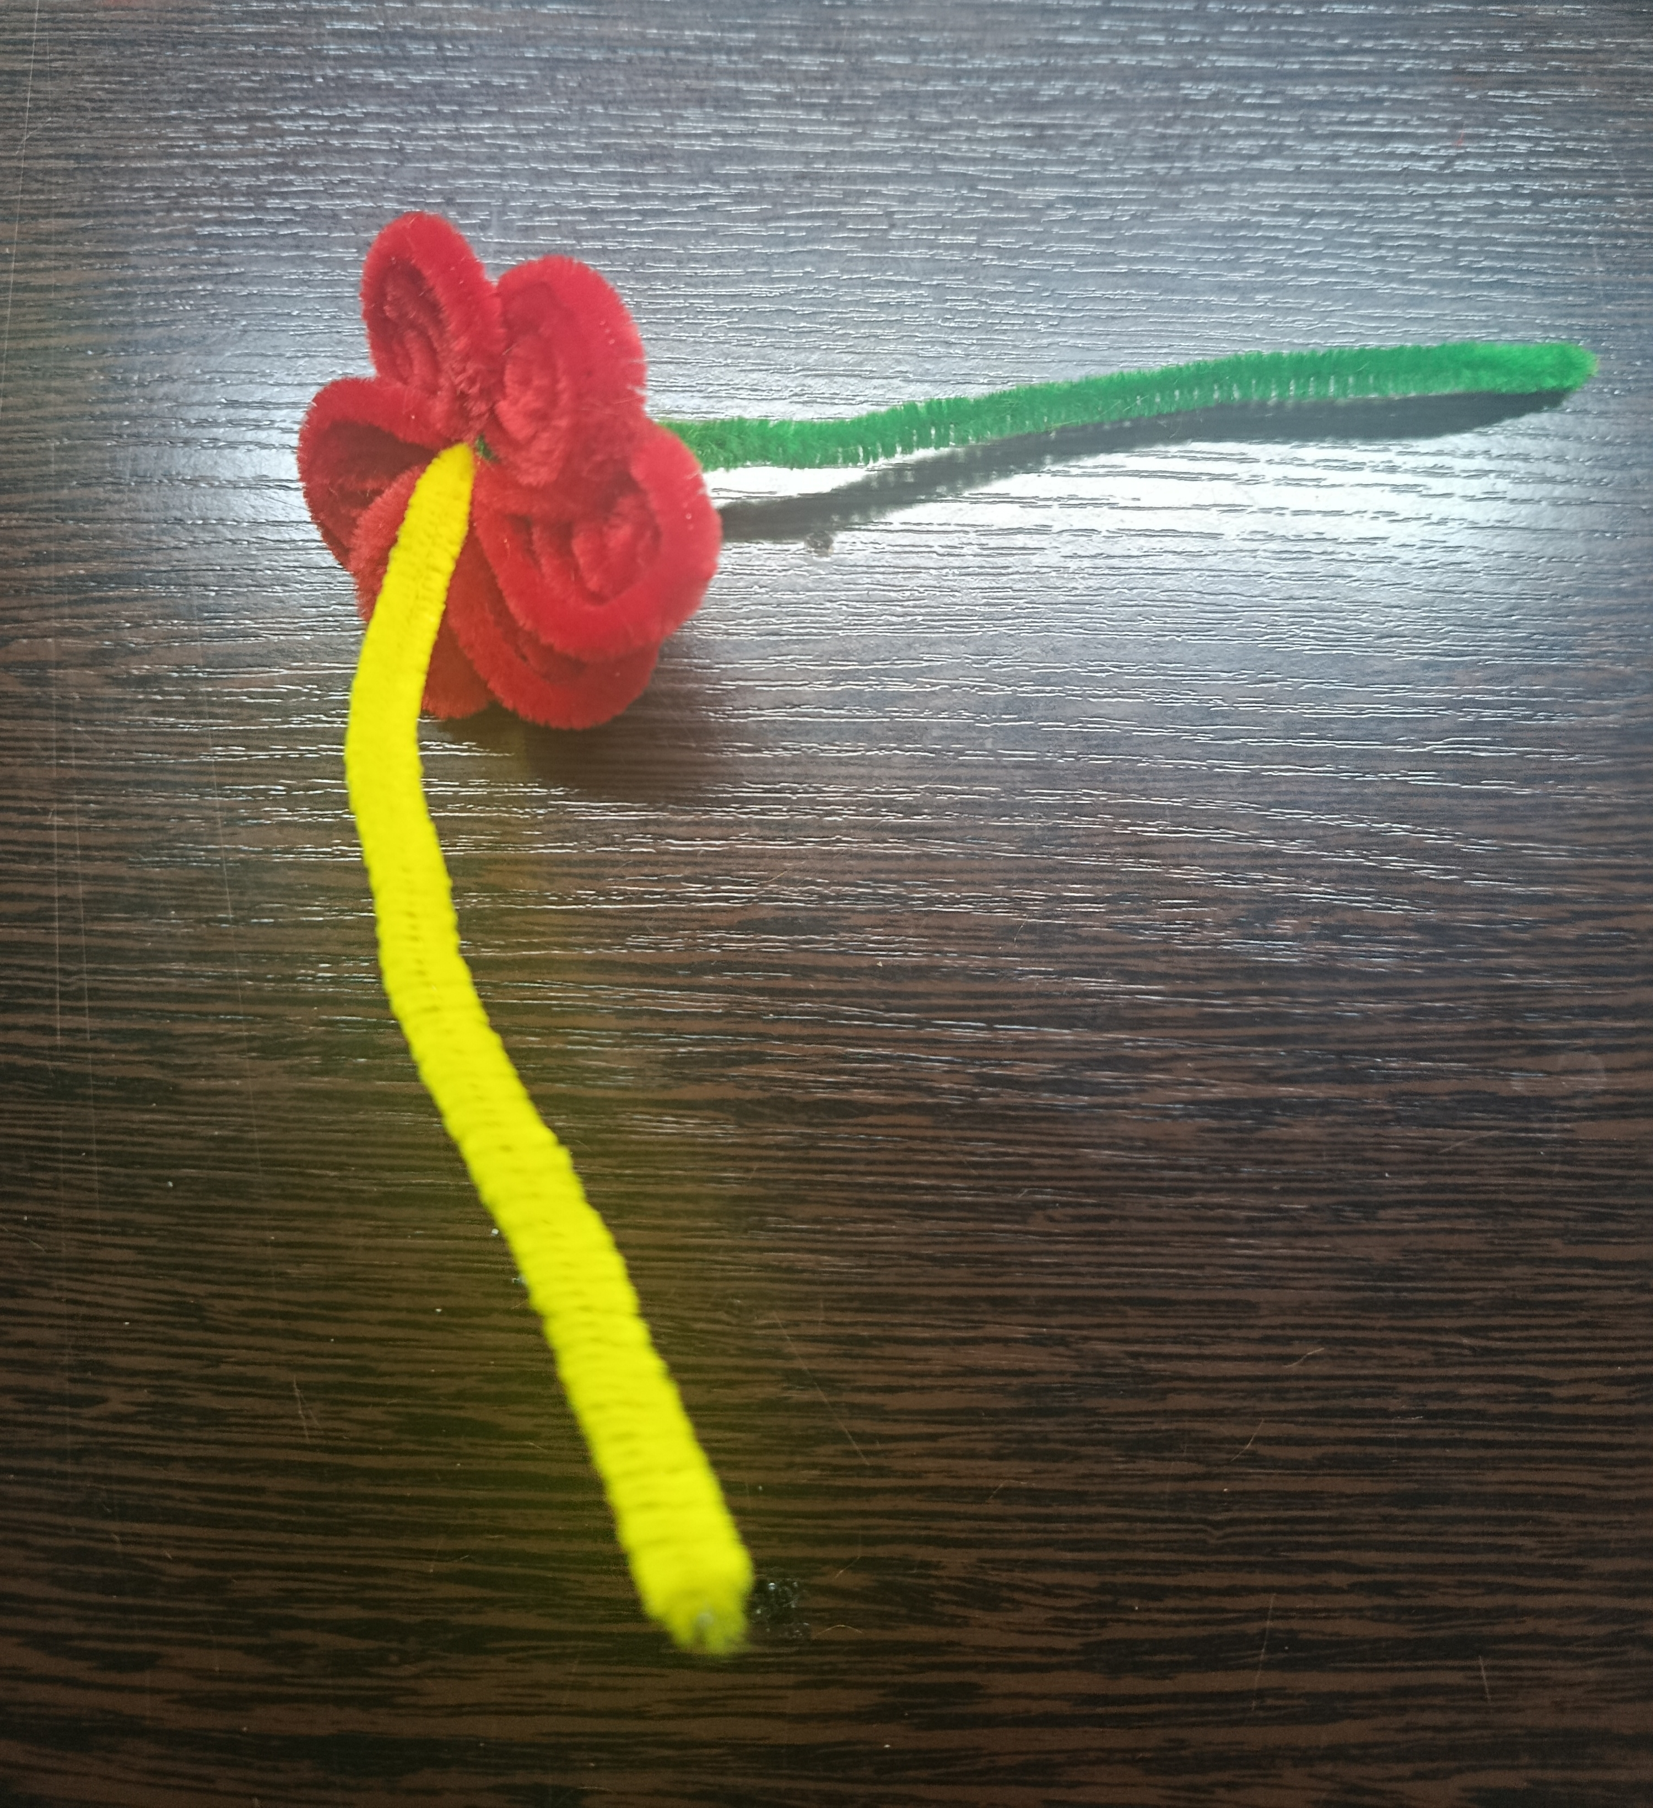
6.Теперь точно также сверните желтую проволоку, чтобы сделать сердцевину цветка. Расположите ее сверху красных. С основной работой справились.
7.Теперь возьмите еще одну зеленую проволоку и сделайте листья. Здесь подойдет любой способ. Можно сразу сделать продолговатые колечки с части проволоки (наподобие завязывания шнурков), а остальной частью прикрутить к стеблю. Или же разрезать проволоку и скручивать в колечки каждую, а затем прикрепить к стебельку.

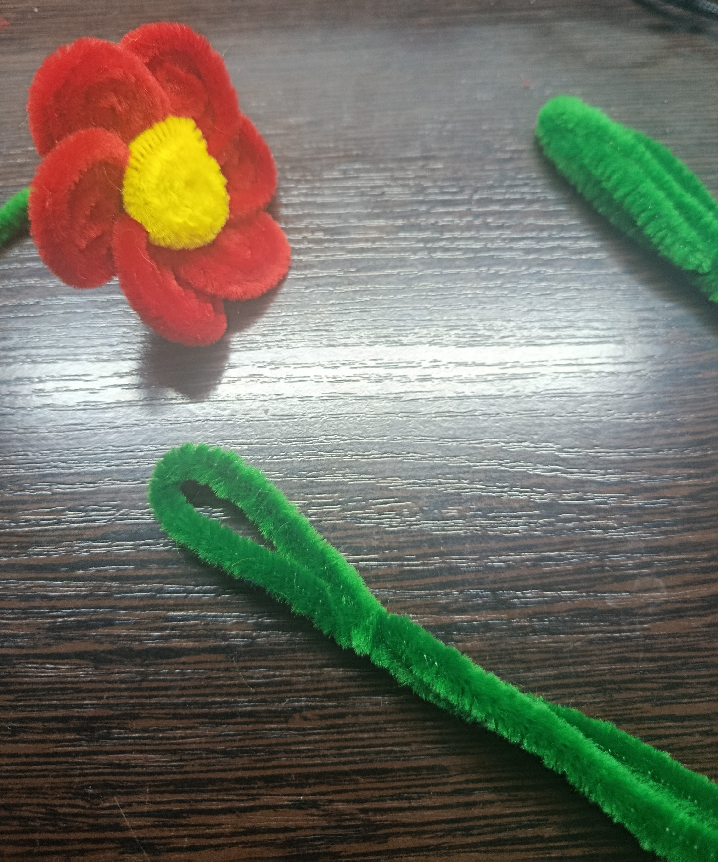

8.Цветок из синельной проволоки готов, несмотря на длинное описание, все делается просто и быстро. Это хорошая идея поделки для детей.

